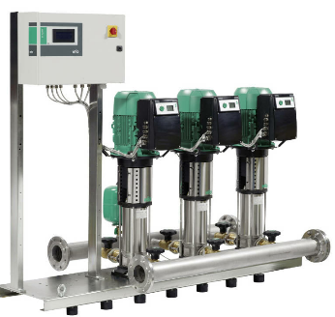
Descriptif surpresseur
Le groupe de surpression pour la distribution d'eau sera de marque Wilo type Comfort COR-Helix VE.
Garantie constructeur de 2 ans et mise en service par le fabricant.

Descriptif et fonctionnalités :
Groupe de surpression certifié ACS pour la distribution d’eau, à haut rendement, prêt à être branché, équipé de 2 à 6 pompes multicellulaires en acier inoxydable montées en parallèle, logées à la verticale et non auto amorçantes de la gamme Helix VE. Chaque pompe est équipée d’un moteur asynchrone de classe IE4 selon IEC 60034-30-2 et d’un indice de rendement hydraulique MEI ≥ 0,7. Chaque pompe est équipée d’un convertisseur de fréquence intégré à haut rendement refroidi par air. Installation équipée d'un appareil de régulation Comfort-Controller CCe avec fonctions étendues, commande par microordinateur à mémoire programmable et écran tactile compatible pour l'affichage de graphiques, y compris sorties analogiques pour la commande des pompes électroniques avec convertisseur de fréquence.
Le transmetteur de pression enregistre la pression existante dans la conduite de refoulement et envoie des signaux au coffret de commande qui gère les démarrages et arrêts des pompes en cascade ainsi que leur vitesse de rotation.
Interfaces de communication optionnelles en BACnet, ProfiBus, bus LON, bus CAN, Modbus RTU, serveur Web (Ethernet), modem GSM.

Groupe de surpression prêt à être raccordé, monté en usine comprenant :
- 2 à 6 pompes des gammes Helix VE 2 à Helix VE 16, avec moteur IE4 à haut rendement et régulation continue de la vitesse par convertisseur de fréquence intégré sur chaque pompe.
- Commande automatique de pompage par l'intermédiaire du régulateur Comfort Controller CCe.
- Monté en intégralité sur un bâti base galvanisé avec amortisseurs de vibration réglables en hauteur pour l'isolation contre les bruits dus aux effets de chocs.
- Vanne d'arrêt, clapet anti retour, clapet de refoulement sur chaque pompe, réservoir à vessie 8 l, PN 16, capteur de pression 4-20 mA et manomètre côté refoulement.
- En option avec protection contre le manque d'eau et manomètre, côté aspiration.

De manière générale le groupe de surpression devra répondre aux exigences suivantes :
  - Plage de température du fluide de 3°C à 50°C (70°C en option).
  - Plage de température ambiante de 5 à 40°C.
  - Classe de protection IP54.
  - Pression de service maximum de 16b (25b en option).
  - Contacts secs pour les rapports de marche et de défauts centralisés.
  - Contacts pour marche/arrêt externe, manque d'eau et seconde valeur de consigne.
  - Arrêt automatique des pompes en cas de défaillance ou de fonctionnement à une vitesse de rotation en régime de secours prédéfinie.

Wilo-Comfort COR-Helix VE

